TP2 – Python y GIT

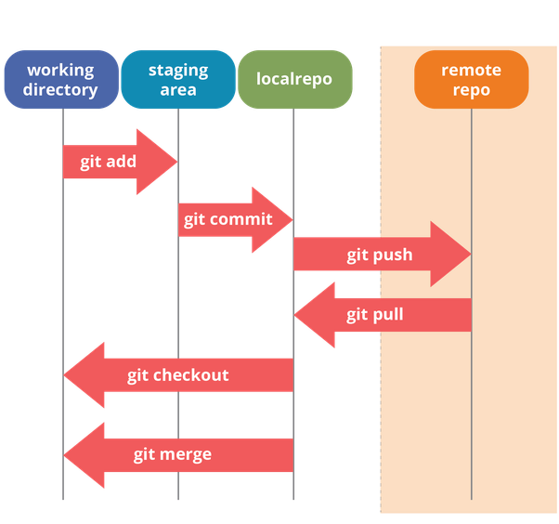
TP de investigación
Lamentablemente no hay otra forma de aprender Git que no sea usándolo
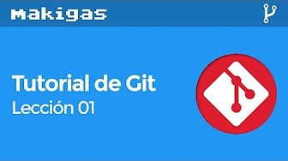
Te propongo ver los siguientes videos
Tutorial de Git

https://www.youtube.com/playlist?list=PLTd5ehIj0goMCnj6V5NdzSIHBgrIXckGU

Instala en tu pc GIT desde https://git-scm.com
y ve a downloads (https://git-scm.com/downloads)

Abre una cuenta en un repositorio
GitLab(Opensource - https://about.gitlab.com/) o GitHub (Microsoft - https://github.com/).
Dentro genera un proyecto /trabajos_practicos/

Volvamos a tu PC
Haz una carpeta trabajos_practicos en tu disco local o servidor local .
Coloca solo este archivo alli (Ahora, antes de modificarlo).
Inicializa git init
coloca tus datos.
Agrega este archivo.- git.add
Haz un commit con tu nombre como comentario.
Haz un push a tu servidor. Con el archivo antes de modificarlo.

Modifica este archivo con lo que se te pide debajo.
- ¿Que es git?
- ¿Que es github?
- ¿Que es gitlab?
- Diferencias
- ¿Como se usa y cual es su propósito general?
- ¿Quienes pueden usar sus datos?
- ¿Que proyectos colocarias en github y cuales en gitlab?¿Porque?
- ¿Cuales son sus principales comandos?¿ como se usan?

Guarda este archivo con los datos que agregaste.
Actualiza este archivo.
Haz un commit con tu nombre como comentario.
Haz un push a tu servidor. Con el archivo ya modificarlo.
Renombra este archivo.
Haz un pull y merge donde bajaras el archivo con el nombre viejo.

Elijan un proyecto en github o gitlab entre los alumnos.
Suban todos su aporte a ese proyecto y bajen el de los demas, asi pueden tener en local el trabajo de todos.
Editen un archivo con las mejores datos de todos los tp.
Subanlo y hagan un pull request.
Borren sus aportes personales en lo local y en sus proyectos y actualícelo con el archivo generado y mejorado por todo el grupo.

- ¿Que utilidad encontrás git?
- ¿Que ventajas y desventajas tiene usar git como sistema de seguridad?
- ¿Que ventajas y desventajas tiene usar git como sistema de trabajo en grupo?
Nota: Ten en cuenta el espacio en disco

Para finalizar invitame a ver tu trabajo mandándolo a cursos.agt@gmail.com o https://github.com/CursosAGT

saludos

--
Atte.
García T, Ariel H
Socio Gerente - Presidente
Mithril S.R.L.&
Trading New Technologies SA
Laprida 3460 - V.Martelli - Prov. de Bs.As.
+54+11 4137 -6776 (rot + fax)
"Hay 10 tipos de personas, las que piensan en binario y las que no"

Este mensaje y sus adjuntos son para uso exclusivo del usuario de la dirección de correo electrónico a quien esta dirigido y podrían contener información confidencial. Si usted hubiese recibido por error este mensaje, por favor informe de tal situación inmediatamente a admin@tnt-lab.com.ar y elimínelo de su sistema. No lo copie, reproduzca, distribuya ni revele su contenido.No se garantiza la seguridad o la exactitud de las comunicaciones por Internet debido a que la información podría ser interceptada, modificada, perdida, llegar tarde o contener virus. El emisor, por lo tanto, no acepta responsabilidad por errores u omisiones en el texto de este mensaje que surjan a partir de una transmisión por Internet.

